兰州现代职业学院财经商贸学院
（ 兰 州 市 商 业 学 校）
简 报
2026 年32 期
财贸“三抓三促”行动工作领导小组
2026年3月 28 日
财贸创建省级精神文明校园领导小组
明师德 正师风 铸师魂
——我院开展 2026 年春季学期师德师风承诺书签订活动
为深入贯彻习近平总书记关于新时代师德师风建设的
重要论述，全面落实立德树人根
本任务，以优良师德师风支撑高
水平专业群建设与内涵发展，持
续加强党风廉政建设，锻造高素
质“双师型”教师队伍，我院于
3月 23日至27日，以教研室（组）
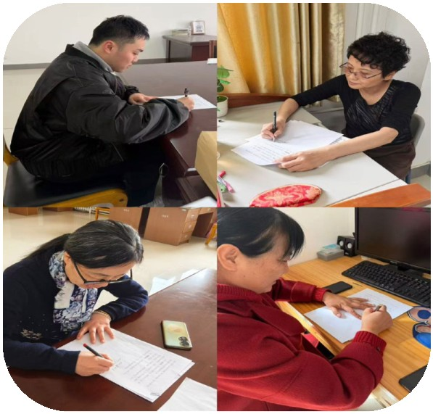

为单位组织全体教师开展师德师风承诺书签订活动。
活动中，各教研室主任、组长集中学习了《兰州市师德
建设“五要”“十不准”》，明确师德行为准则与职业规范，
为师德师风建设筑牢思想根基。同时，围绕承诺书内容进行
系统解读，紧密结合高水平专业群建设目标，强调教师要将
师德修养与专业建设、课程教学、实践育人深度融合，牢记
育人使命，恪守职业道德，做到爱岗敬业、关爱学生、严谨
治学、廉洁从教，以过硬师德素养支撑专业群高质量发展。
全体教师郑重签署师德师风承诺书，作出庄严承诺：自
觉遵守师德规范，以德立身、以德立学、以德施教，将师德
要求融入产教融合、工学交替、人才培养全过程，以高尚师
风涵养优良学风，为提升人才培养质量、夯实高水平专业群
建设根基贡献力量。
此次活动是学院强化师德师风建设、助推专业群内涵发
展的重要举措，进一步增强了教师的责任感、使命感与职业
认同感。下一步，学院将持续健全师德师风建设长效机制，
强化监督落实，把师德表现作为教师考核、评价的首要内容，
以师德建设引领专业建设，以优良师风赋能高水平专业群提
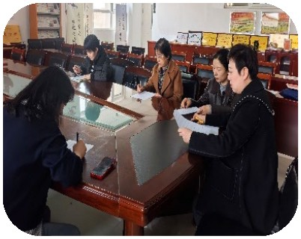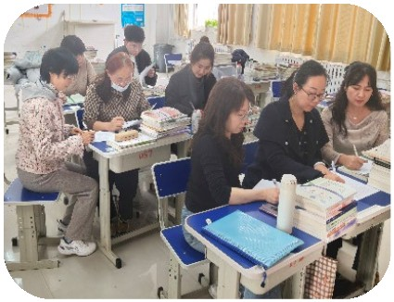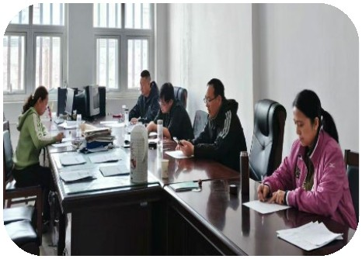

质增效，不断推动学院教育教学事业迈上新台阶。
（供稿：教学工作办公室 审稿：综合办公室）

